**BÁO CÁO LAB_03**

**Môn:** Lập Trình Ứng Dụng Web – NT208.L11.MMCL

**Giảng viên hướng dẫn:** Đỗ Xuân Thành

**Thành Viên:** Nguyễn Minh Nhựt 18521222  
 Trần Văn Nam 1852121133

**Câu 1:** Đưa web tĩnh các bài lab 1, lab2 vào trong web server

Lab01

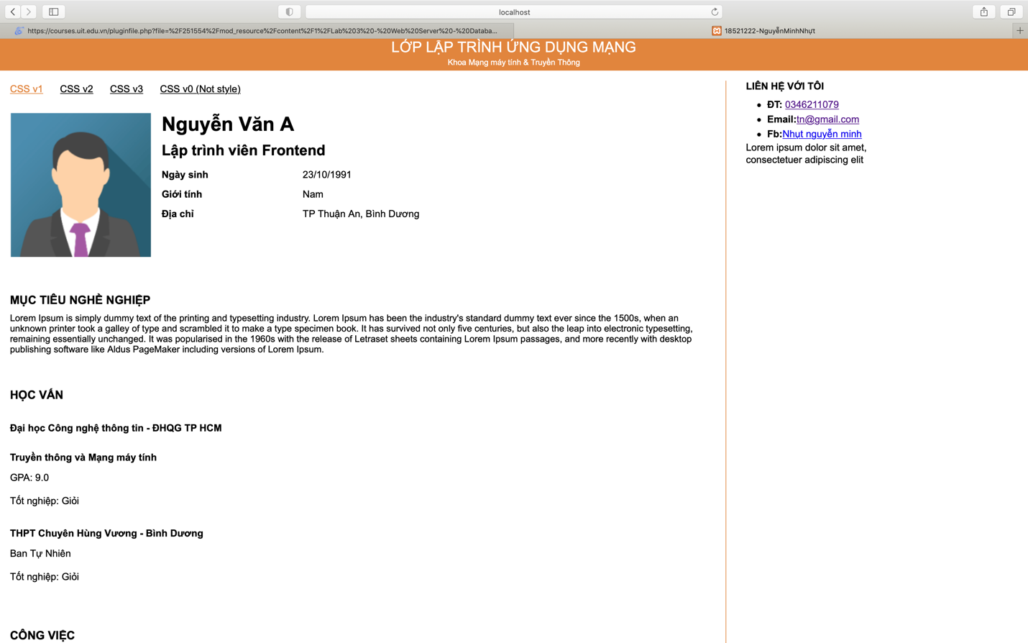

Lab02

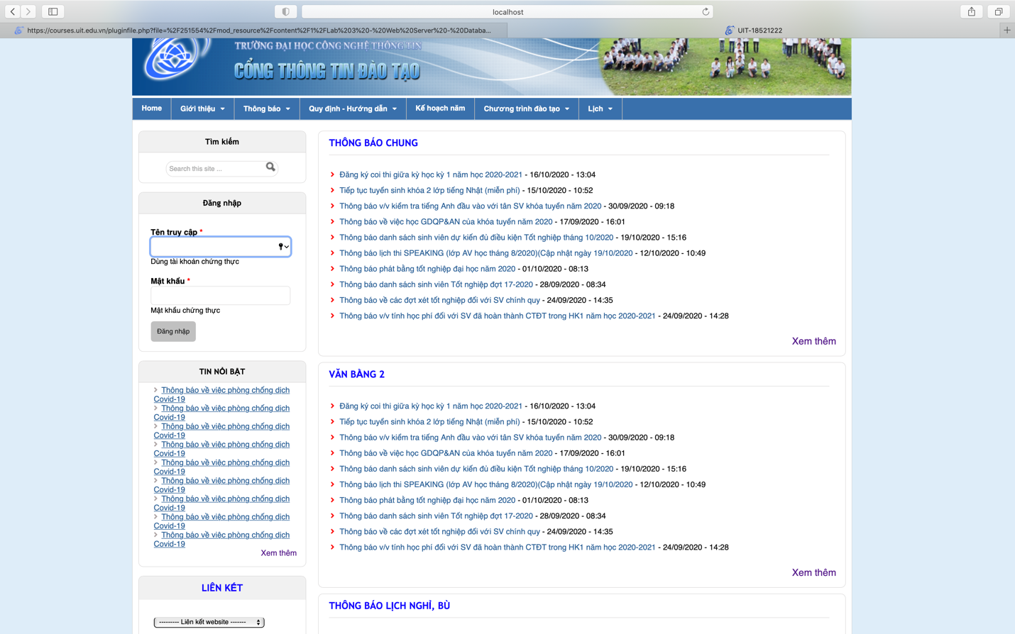

**Câu 3:**

Sơ đồ thư mục:

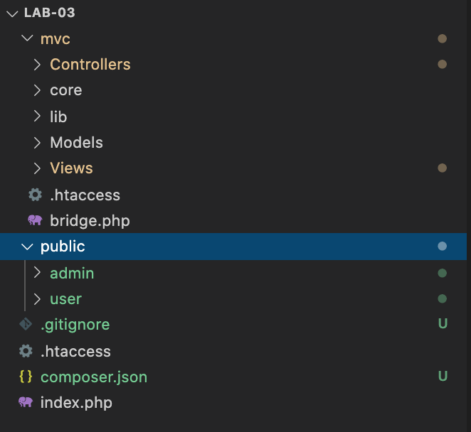

Giải thích về cấu trúc thư mục trên:

o Thư mục LAB-03 là thư mục chứa project.

o Thư mục mvc là thư mục chứa bộ 3 Controllers,Models,Views, và một số thư mục khác

o Thư mục core để chứa các thành phần cần xử lí trong

o Thư mục lib là thư mục library để các thư viện cần sử dụng về sau.

o Thư mục public gồm 2 mục admin và user mỗi mục chứa các file font chữ, hình ảnh, javascript, css...

o file .htaccess là file chứa ngăn chặn và xử lí 1 số lỗi trên url.

o Thư mục controlers chứa các file định nghĩa các lớp controller, có các hàm trong đó tương tác với model và gọi ra view để trả về cho người dùng.

o Thư mục models chứa các file định nghĩa các lớp model, chịu trách nhiệm thao tác với CSDL.

o Thư mục views chứa thư mục layouts chứa template hiển thị chung của trang web trong file application.php

Đầu tiên sẽ đi vào mỗi phần của các thư mục là :

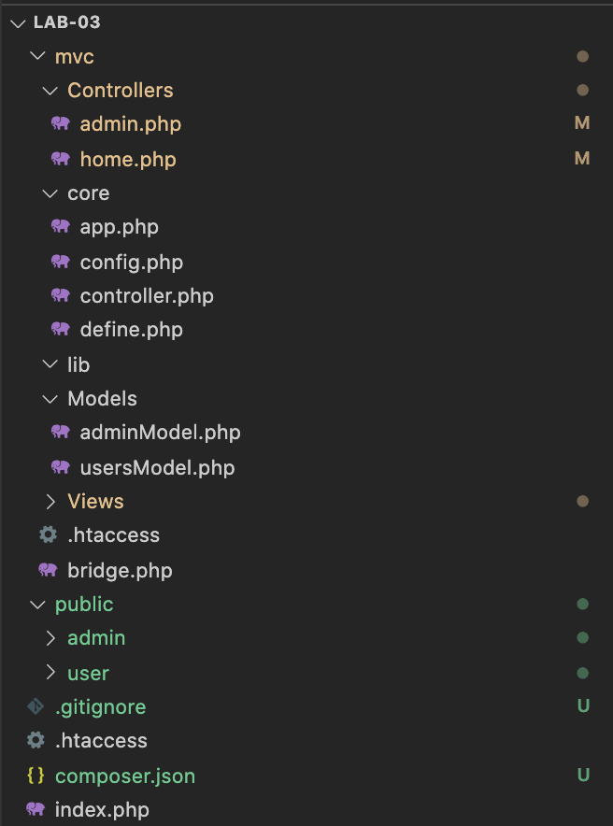

1. Thư mục core:  
   Gồm có 4 mục là app.php : Chịu trách nhiệm xử lí trên url – còn gọi là xử lí URL  
   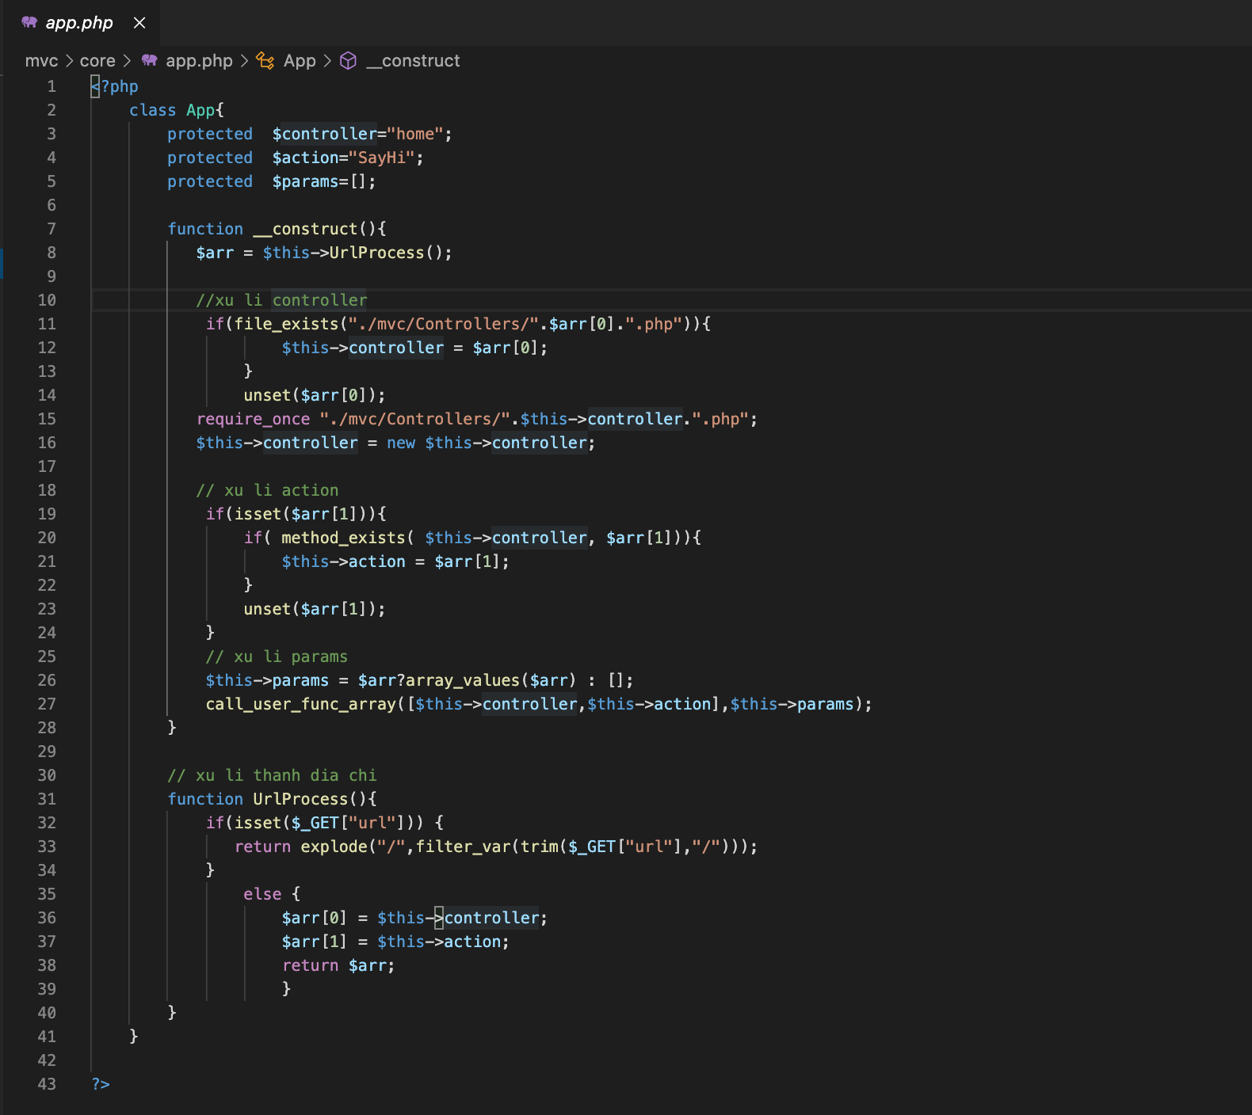  
   Ảnh thư mục trong file app.php

_Tiếp theo là phần controller.php  
 Phần này sẽ điều hướng khi gọi về model hay view  
 Phần getBase lấy đường dẫn hiện tại

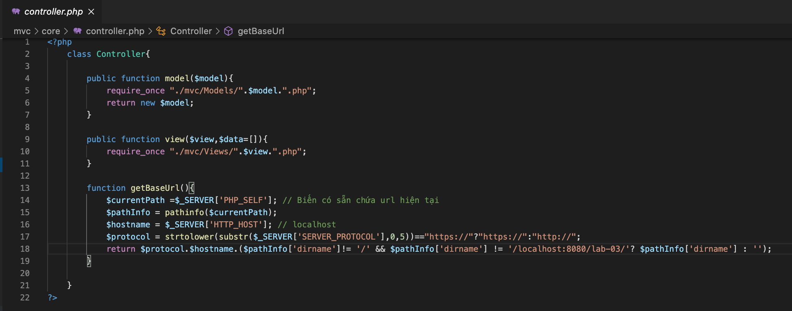

_Tiếp theo là phần config.php  
 Phần này chịu trách nhiện kêt nối với database  
 Tạo một class DB để kết nói với database vì mình cần liên kết nhiều lần nên tạo hẳn một class để gọi cho tiện.  
 Phần này gồm tên server,user,password,dbname  
 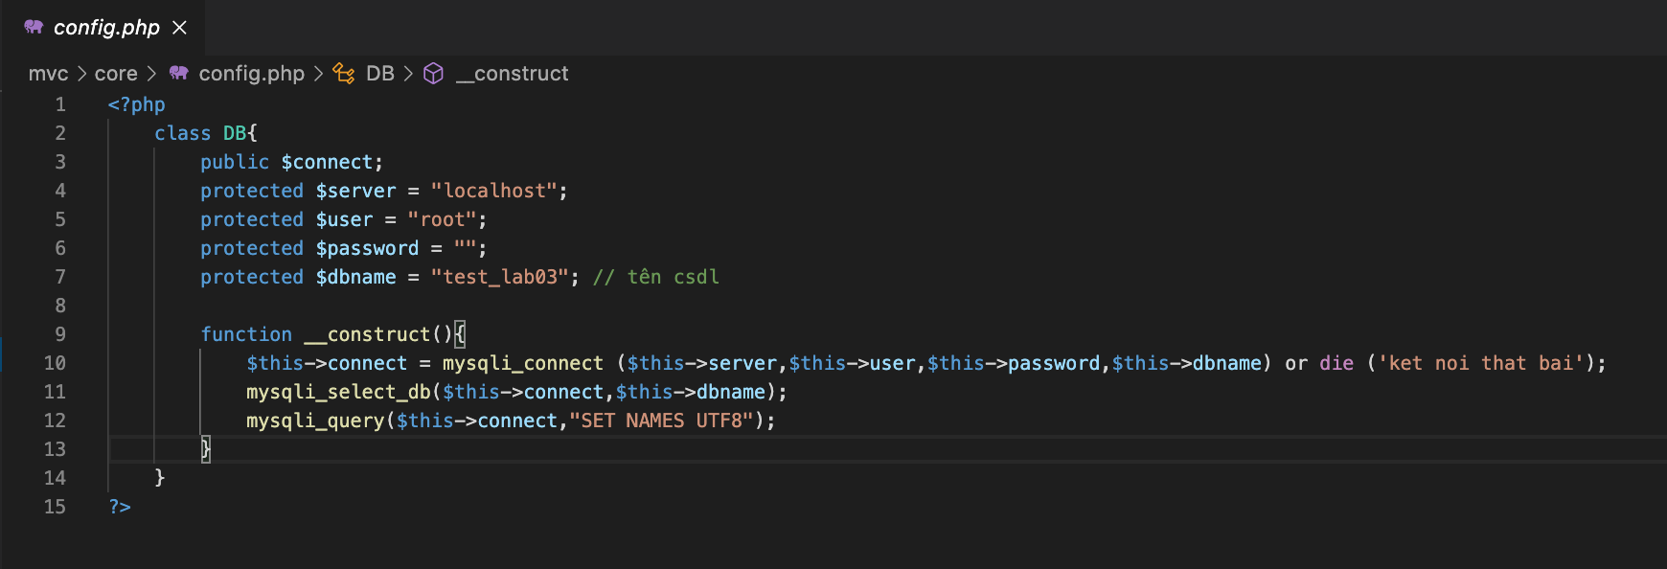

_Tiếp theo là phần difine.php

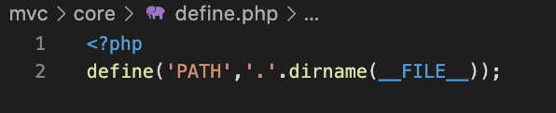

Này là phần autoload để phần sau này em làm. Hiện tại em chưa dùng đến.

1. Thư mục index.php  
   Này là thư mục khi người ta gõ trên Url và trang web luôn gọi trang index.php đầu tiên.  
   Phần session lab_04 em giải thích rõ hơn.  
   Ở file index.php sẽ require một thư mục bridge.php ở trong mvc và đồng thời new 1 class App.  
   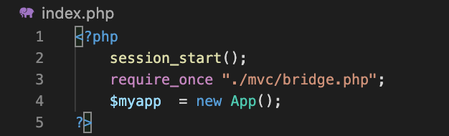
2. File .htaccess ở ngoài cùng   
   Luôn chạy vào file index.  
     
   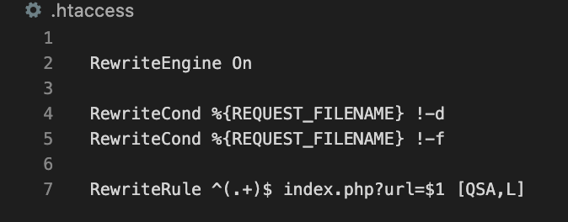

Tạo thêm một file .htaccess để tránh kẻ khác muốn truy cập vào thư mục mvc.  
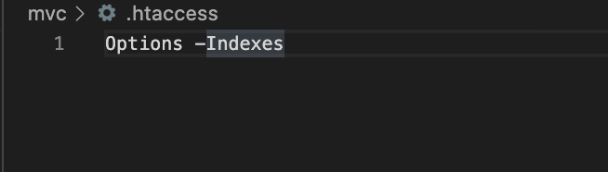

1. Phần bridge.php sẽ require 4 thư mục ở core vào  
   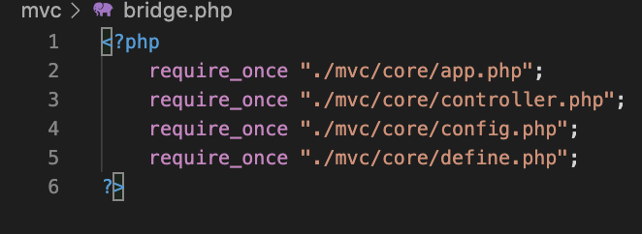
2. Mô tả cách chạy đồ án.

Đầu tiên khi nhập đường dẫn <http://localhost:8080/lab-03/>  
sẽ luôn trả về trang index.php   
Từ trang index.php sẽ gọi brigde.php ở trong mục mvc  
và brigde.php sẽ gọi 4 file trong core  
file app.php sẽ chịu trách nhiệm xử lí url và trả về requet cho controlers  
và controlers sẽ gọi model hay trả về view là tùy thuôc vào xử lí ngừoi dùng

1. Sơ đồ Database

Vì nhóm em có lỗi về CSDL nên chưa kịp thiết kế kĩ nên chỉ làm tạm  
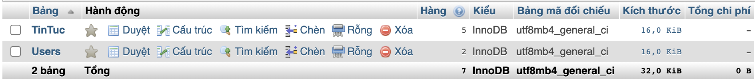  
 Bảng users  
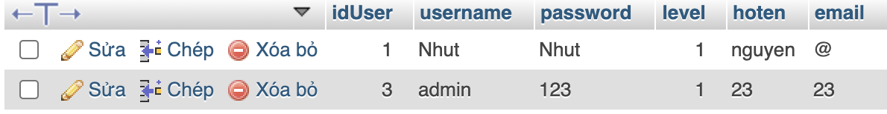  
Bảng TinTức  
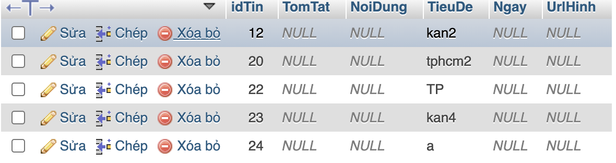

1. Thao tác với admin: link: <http://localhost:8080/lab-03/admin/>  
   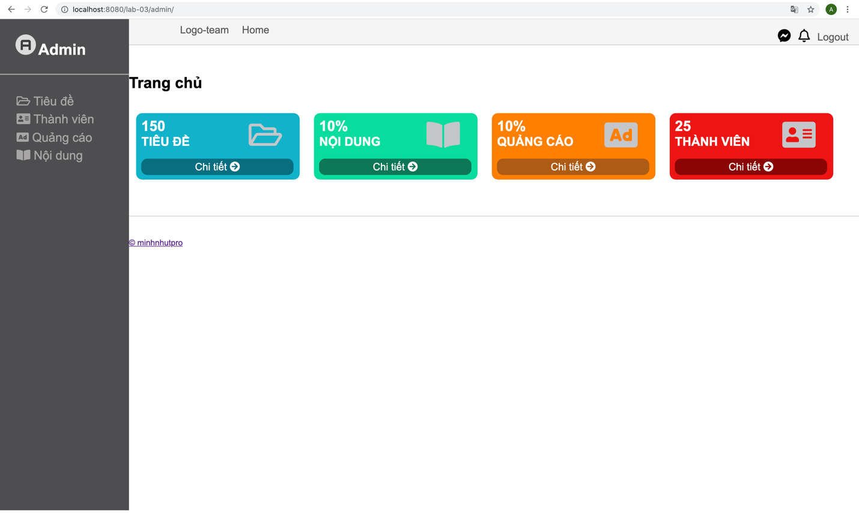  
   Khi click vào mỗi mục sẽ có 1 phần thao tác khác nhau.  
   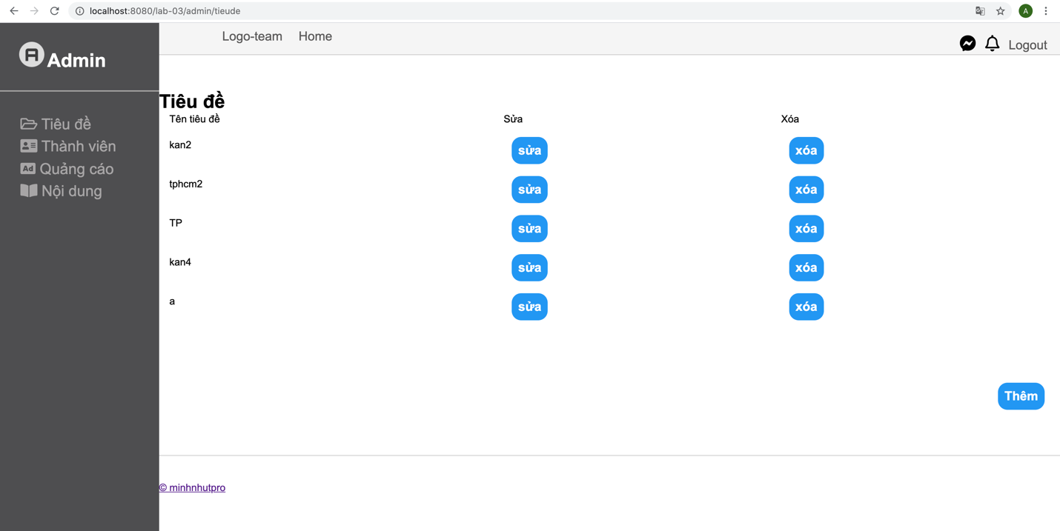  
   Mỗi mục có phần thêm xóa sửa.

Phần nội dung phải thêm tiêu đề bên trang tiêu đề trước thì mới thêm nội dung được

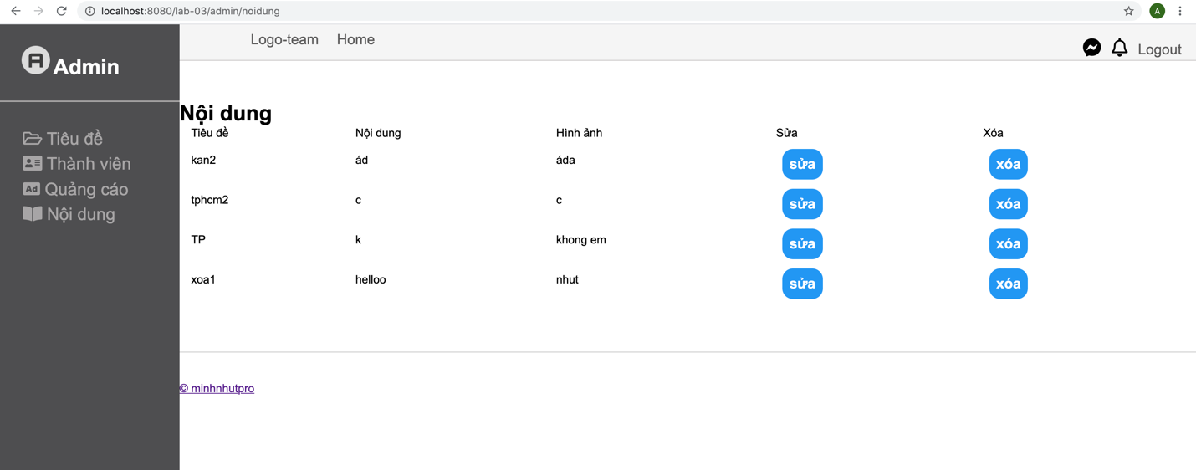  
Chọn tiêu đề cần sửa để thêm nội dung:  
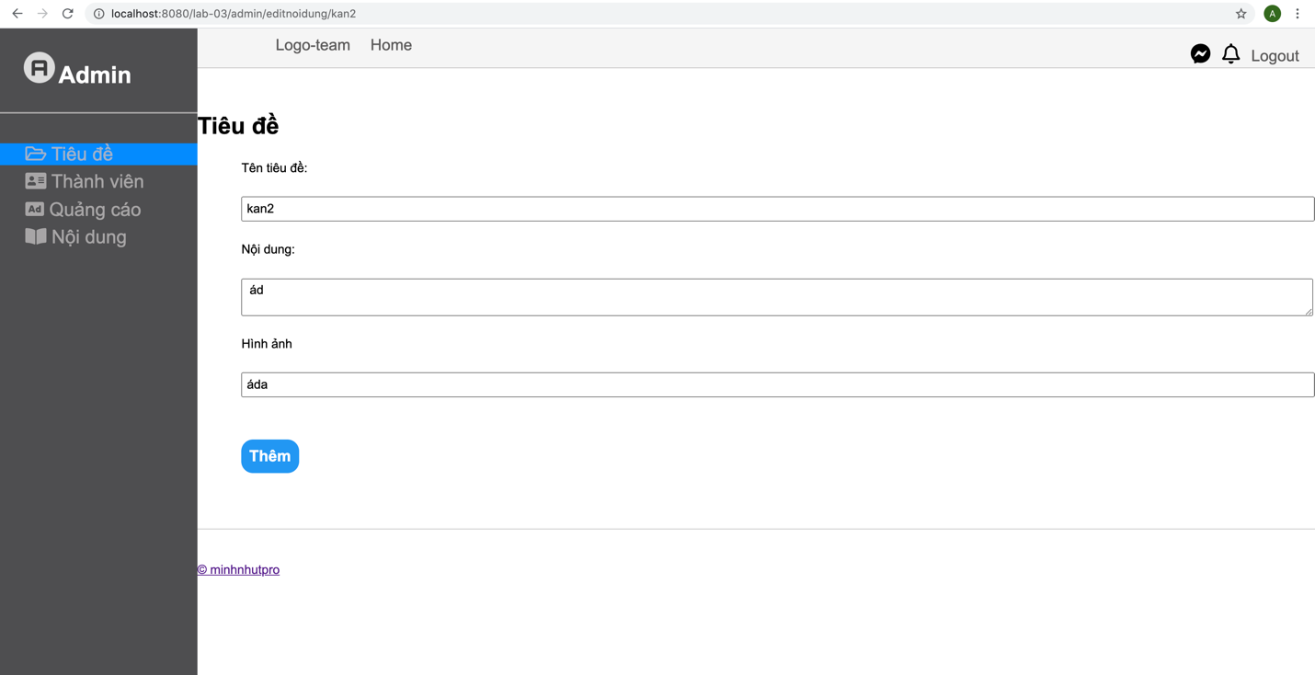  
Khi nhấn vào sửa nội dung sẽ đổ ra như ảnh trên để tay thay đổi nhưng không đổi được tiêu đề. Chỉ có đổi tiêu đề trong mục tiêu đề.  
Demo mỗi phần tiêu đề.

Mỗi khi có tiêu đề sẽ có phần sửa xóa trong mỗi mục.

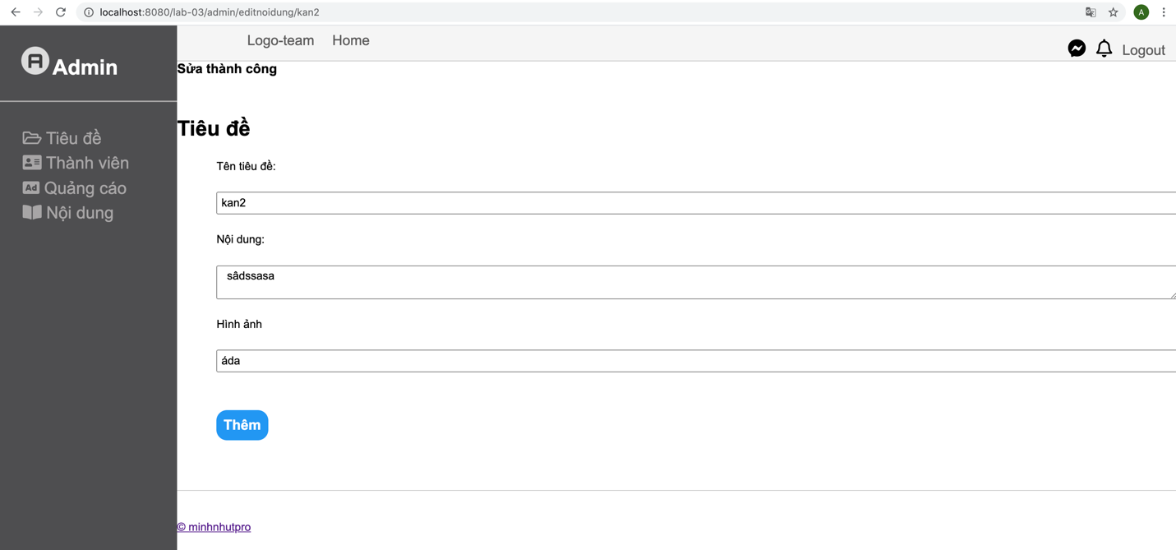  
Khi sửa hoặc thêm thành công sẽ xuất ra dòng chữ cho mình biết.

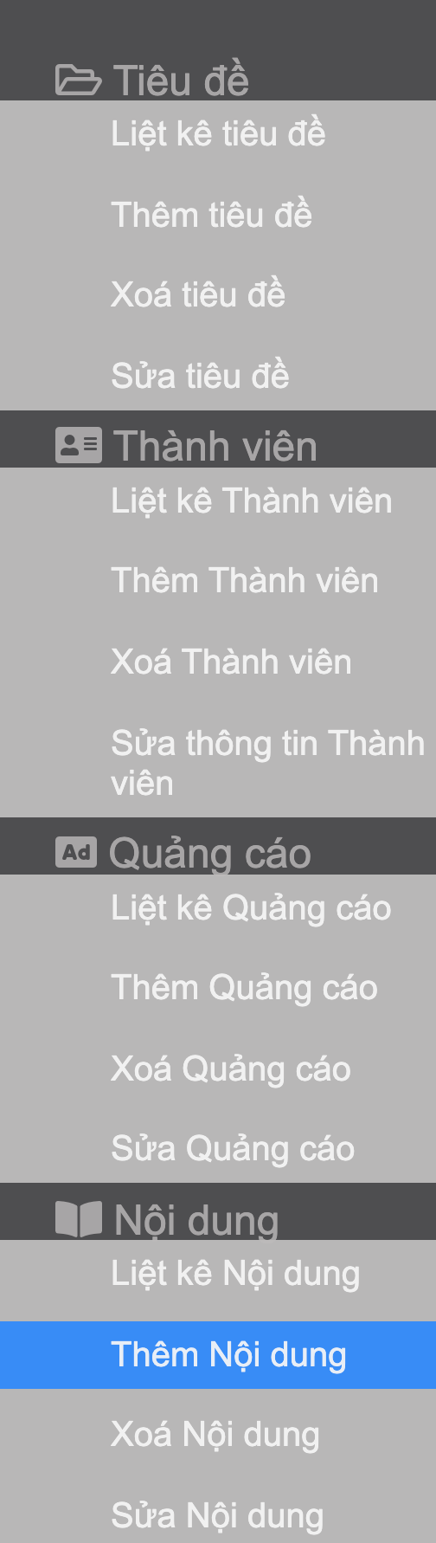  
Phần ở trên là những mục thanh menu bên trái trang admin.

Giao diên ban đầu khi chưa được thêm gì.

1. 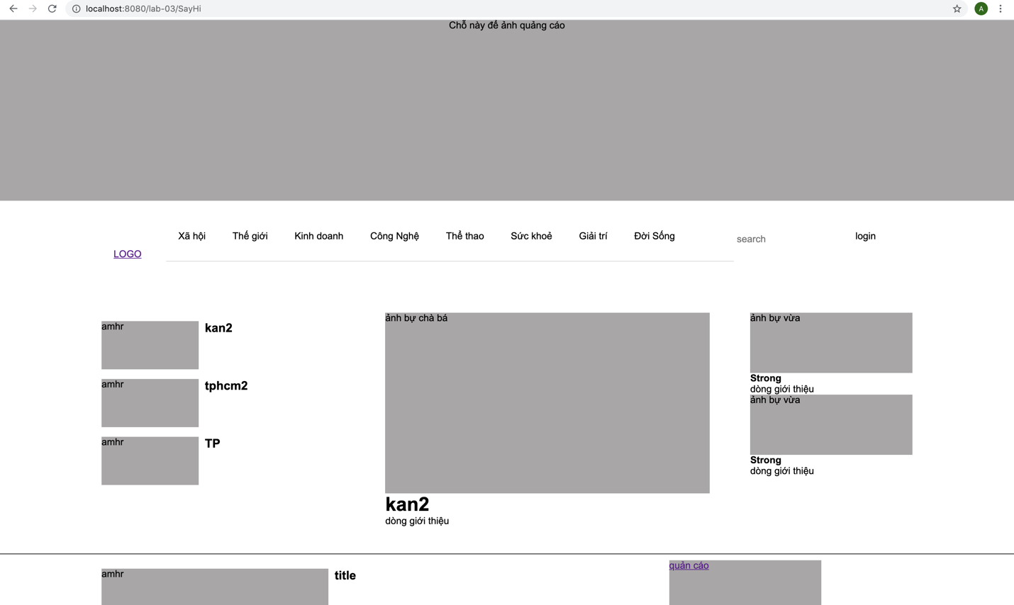
2. Sau khi kết nối với database  
   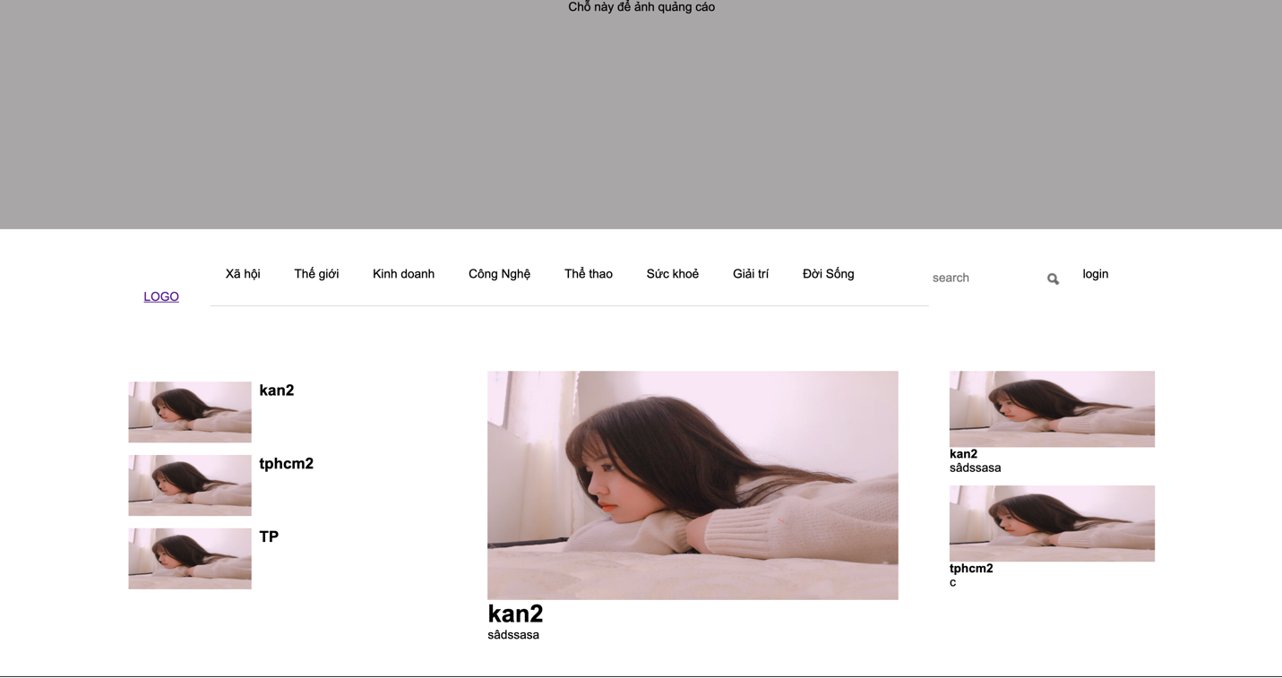

Vì phần này em mới làm thao thao tác với bảng và demo tiêu đề và nội dung thôi ạ.

Đây là link source code của nhóm em ạ: https://github.com/ANH48/ANH48.github.io

Hết